Salvatore Feraggamo уменьшит каблук
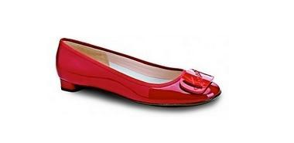

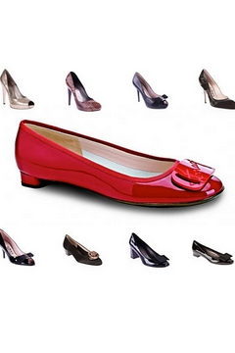
Итальянское направление обуви и аксессуаров Salvatore Feraggamo выпустит линию обуви и для юных модниц. В данной коллекции не будут представлены “типичные балетки для тинейджеров”, которые распространены повсеместно. Обувь обещает быть по-прежнему удобной, на невысоком каблуке, с большим логотипом на носке, и таких ярких цветов, как фуксия, красный, изумрудный, горчичный, коричневый и цвет. По словам директора Джеймса Феррагамо, каблук средней длины имеет больший потенциал.

